梦想中心需附传图纸样张
请按下列图纸为样张，分别标出教室平面图（含门窗）图纸：
1、教室的长度、宽度、高度；及教室面积（非常重要，务必标出）
2、门窗的尺寸（如：门宽、门高、窗宽、窗高等）；
3、门窗的布置位置（门-窗距离、窗-窗距离、门-墙距离等）。
4、柱子的宽度和布置位置（如有的话）。
5、暖气片的宽度和布置位置（如有的话）。
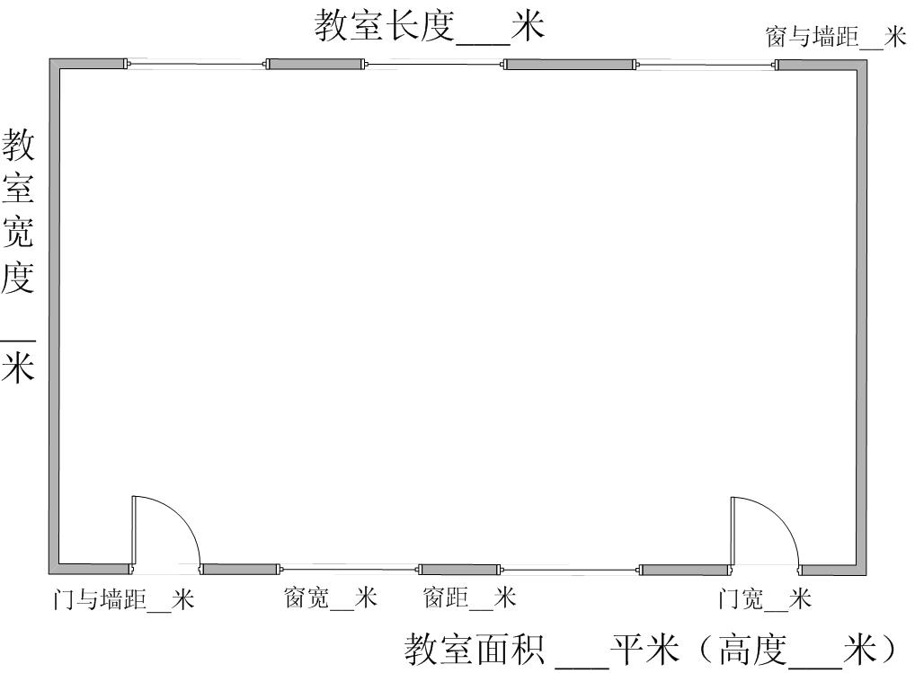

以下请根据标题插入照片：
1.校园环境
（请插入照片）

2.梦想中心教室所在教学楼
（请插入照片）

3.梦想中心所在教室内部
（请插入照片）

4.普通上课教室
（请插入照片）

